课程编号
得分 | 教师签名 | 批改日期
深 圳 大 学 实 验 报 告

课程名称： 大学物理实验（一）
实验名称： 示波器的使用
学 院： 电子与信息工程学院
指导教师： 李灵
报告人： 李泽涛 组号： 3
学号 2022280385 实验地点 致原楼
实验时间： 2023 年 5 月 8 日
提交时间： 2023年5月15日

一、实验目的
示波器特别适用于观测随时间变化的瞬间过程。示波器是一种被广泛用在工厂、企业、教学、科研中的常有电子仪器。
1、用数字示波器观察交流电压信号，了解示波器扫描频率和信号频率的关系。
2、学习用示波器测定电信号的频率、幅度。
3、用示波器观察李萨如图形，进一步加深对互相垂直谐振合成理论的理解。
4、通过对以上内容的观察，掌握示波器的使用方法。
二、实验原理：
1.示波器原理
示波器是显示电压波形的电子仪器，它可以将电压随时间的变化规律通过图形显示出来。
示波器中显示部件示波管的结构如图所示。
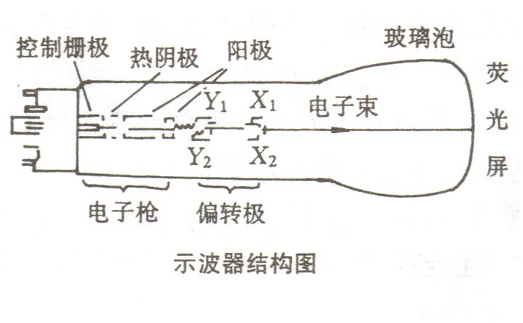
当示波器接上电源时，示波管中的热阴极会因发热而产生电子，经过电子枪和偏转极形成的电子流会击在荧光屏上，使得荧光屏某位置发光，即在该位置形成光点。若偏转极未加任何信号，光点应该在荧光屏的几何中心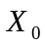处，如下图所示。要想光点移动（实际上示电子束打在屏上的位置的变化），就必须在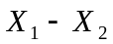极板上加可变化的电压，这样，由于加在极板上的电压不同导致电子束偏转角度不同，最终在屏上光点位置不同，给人的感觉就像是光点在移动。示波器内部会产生右下图所示的锯齿电压，这也就是所说的扫描电压，该电压的特性是周期性的。在一个周期内电压满足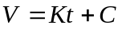，即电压与时间成线形关系，该电压是加在偏转极上，它将控制电子束击在屏上的位置，若以屏幕上过几何中心的横线为X轴，以几何中心为原点，那么可以看出在一个周期内电压V和位置X的对应关系。
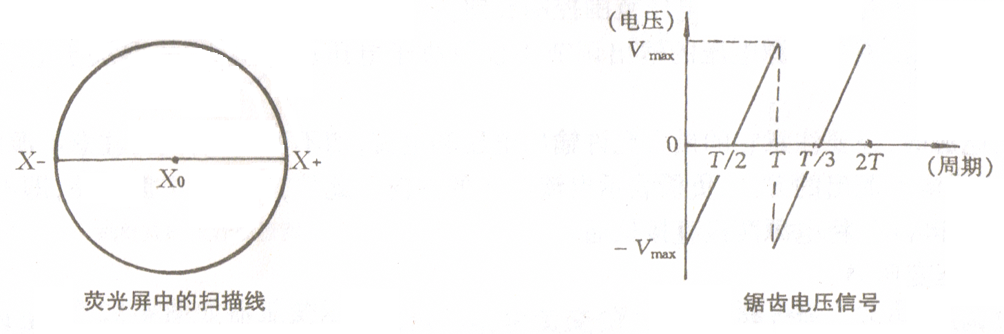
由下图可以看出，在一个周期内，光点在屏幕上的位置与时间成一一对应关系。这样就达到了用光点在横轴上位置的变化规律来代替时间的变化规律的目的。当扫描电压达到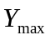后会突然降到-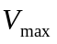,从而又开始新一轮的位置变化，这就是我们在示波器上看到的扫描线。屏幕上显示的就是一条扫描线。它反映了在一个周期内时间的变化规律，可以看作为时间轴。有了时间轴，再在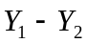的极板上加上待观察的信号，那么光点的位置不仅随时间在X轴上变化，同时还会在Y轴上随着时间有幅度地变化，最后在屏幕上显示的就是如右上图所示的变化曲线。
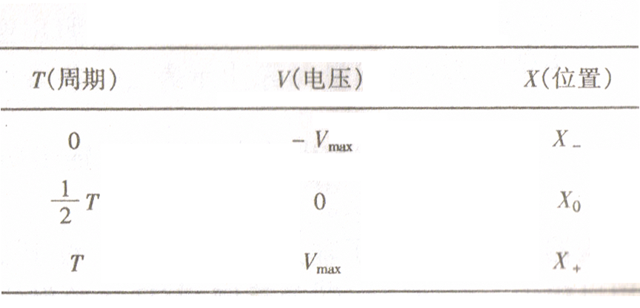

为了在荧光屏上得到稳定不动的信号波形，采用被测信号来控制扫描电压的产生时刻，成为触发扫描。调节触发电平高低，使被测信号达到某一定值时，扫描电路才开始工作，产生一个锯齿波，将被测信号显示出来。由于每次被测信号只有都达到这一定值时，扫描电路才工作，产生锯齿波，所以每次扫面显示的波形相同。这样，在荧光屏上看到的波形就稳定不动。
触发扫描的原理如下图所示：
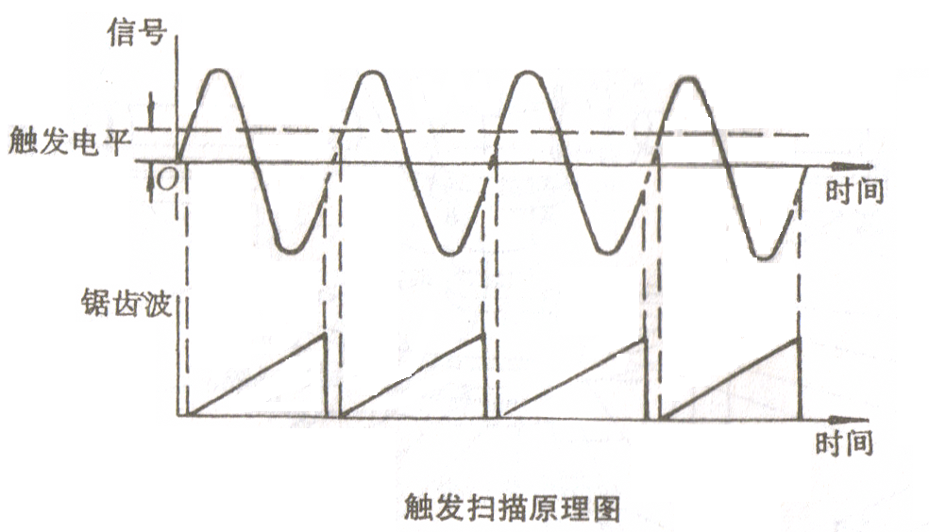

二、李萨如图
利用李萨如图的目的是通过已知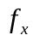的正弦波信号去测正弦波信号的未知频率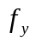。将本别输入示波器，偏转极上，其实是代替了示波器内产生的扫描电压，这样实际上是不同频率的正弦波信号在坐标中合成，其合成的图形取决于与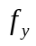的比值。下图就是不同比值的：对应的不同形式的图形。由下图可以看出，其比值实际上就是图形中分别在Y,X轴上最多交点数的比值，满足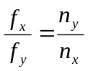（其中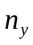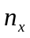分别表示图形与Y轴、X轴上最多交点数），因此，由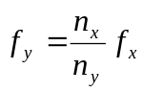，即可求出的频率。
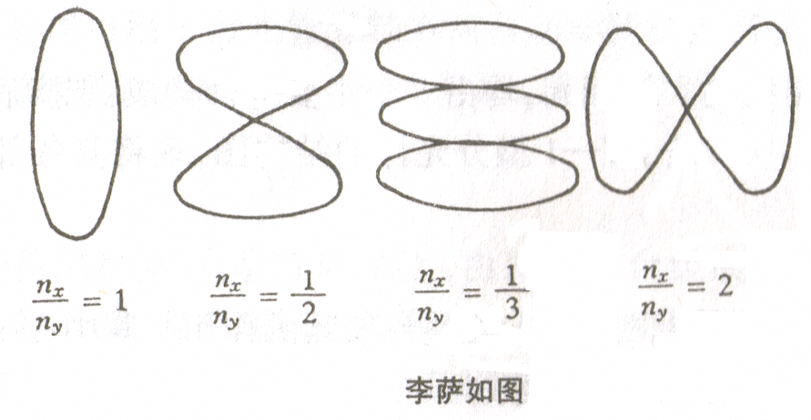
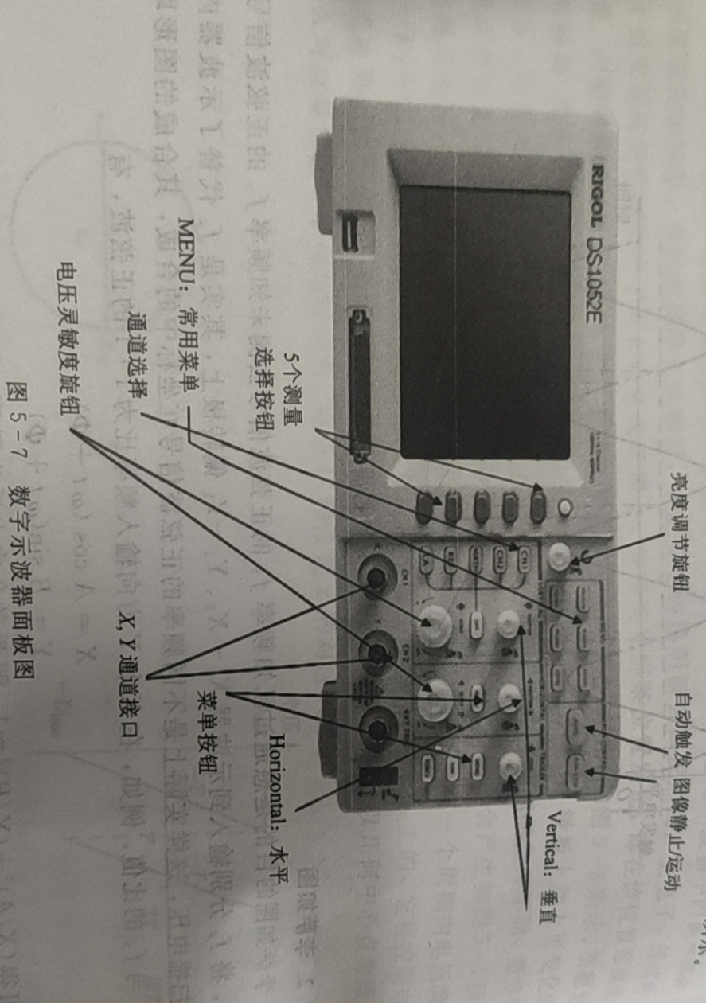

三、实验仪器：
1、示波器
示波器菜单：
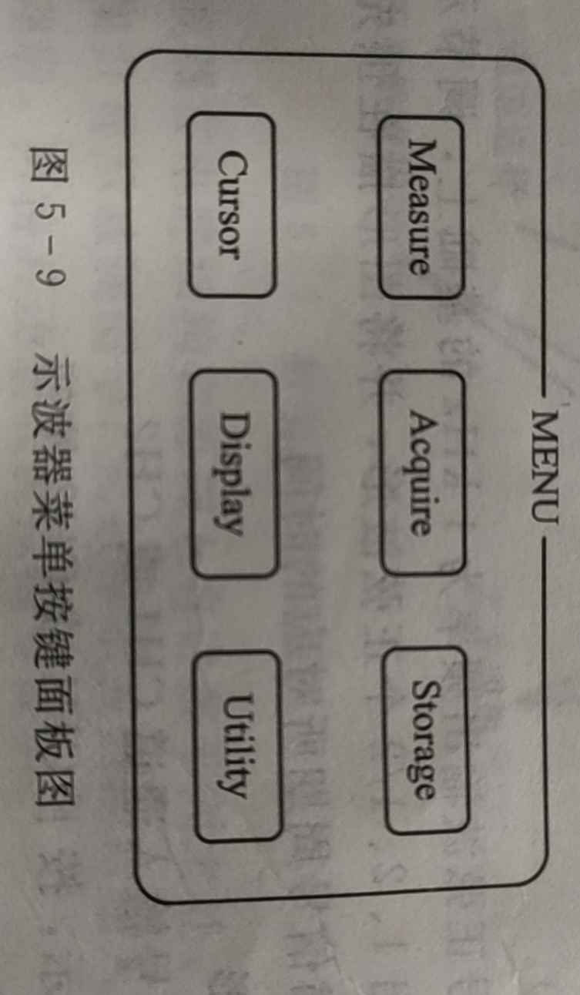
- Measure（测量）:信源选择、电压测量、时间测量、清除测量、全部测量、关闭。
- Acquire（获取方式）：普通、平均、峰值检测。
- Storage（存储方式）：存储类型、波形存储、内存存储。
- Cursor(kз;sə)（光标方式）：光标模式、光标类型、信源选择。
- Display（显示）：显示类型、清楚显示、波形保持、波形亮度。
- Utility（工具）：接口设置、声音、频率计、语言设置。
2、信号发生器
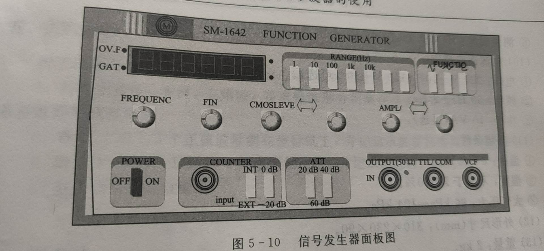
四、实验内容：
1、用通道１或２观察频率为1KHz的正弦，方波、三角波波形
（1）SM1642型函数信号发生器的output线连接到示波器中的CH1orX或CH2orY的接口，对应选择通道选择开关中的CH1或CH2，以及内部触发选择开关中的CH1或CH2.
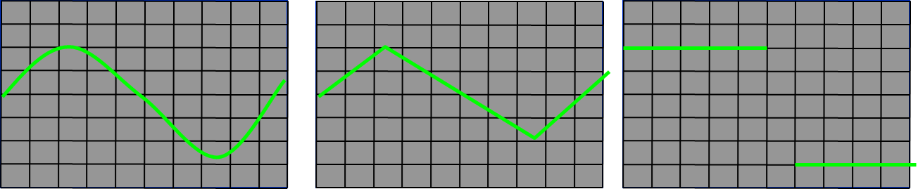
在示波器上显示出占满屏幕上80%范围一个完整图形。将波形分别画在准备好的坐标绘图纸上,对应记录示波器的扫描频率fx。
主要调整：
（1）将待测信号输入通道CH1或CH2；
（2）按下AUTO按件，示波器将自动使波形显示达到最佳状态。可调节垂直、水平档位，直至波形显示符合要求
2、自动测量信号的电压有效值
（1）按下measure按键，在屏的右侧可显示自动测量菜单；
（2）按下菜单操作键的第1个键（完全可以根据屏幕提示决定操作），选择信源（ CH1或CH2）；
（3）按下菜单操作键的第2个键，选择测量类型为电压测量；在电压测量弹出的菜单中选择参数为方均根值（即为有效电压）
3、观察李萨如图形
（1）将两个正弦信号输入通道CH1或CH2 ；
（2）若通道为被显示，按下CH1或CH2 按钮；
（3）按下auto键
（4）调整ＳＣＡＬＥ旋钮使两路信号幅度大致相等；
（５）按下水平控制栏下的MENU菜单按钮以调出水平控制菜单（在屏幕的右侧显示）
（６）按下时基菜单按钮选择X-Y,可显示李萨如图形，按下运行控制栏的RUN/STOP可使李萨如图形静止。
五、数据记录
组号： 17 ；姓名 李泽涛

1、观察频率为1KHz的正弦波、方波、三角波，要求将一个周期的波形分别画在准备好的坐标绘图纸上,对应记录示波器的扫描时间。
扫描周期（正弦波）0.1ms/div： 扫描周期（方波）0.1ms/div:
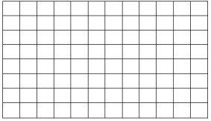

扫描周期（三角波）0.1ms/div:
2、将1/2、2和正弦波形画在坐标纸上，并记录示波器扫描时间：
扫描周期（1/2个）0.05ms/div: 扫描周期（2个）0.2ms/div:
3、画出频率比为fx:fy=1:2;1:3;2:3的李萨如图形并记录相应的信号频率：
（1:2）f_{x}= 2KHZ f_{y}= 4KHZ
（2：1）f_{x}= 2KHZ f_{y}= 6KHZ
2：3）f_{x}= 4KHZ f_{y}= 6KHZ

六、数据处理：
本实验无数据。
七、结果陈述：
按实验操作顺序得到相应示波器图案如上图所示。得到了相应的频率为1KHz的正弦波、方波、三角波的波形，示波器扫描周期为0.05ms/div、0.2ms/div的波形以及频率比为1：2、1：3和2：3时对应的李萨如图形。
八、实验总结与思考题
实验总结：
通过该实验我大概了解到了我们这一专业以后必不可缺的工具——示波器的原理及其使用方法，了解了示波器扫描频率和信号频率的关系，以及遇到未知信号时如何通过判断李萨如图像进行对未知信号的频率的判断的方法。
思考题：
2. 在观察李萨如图时，如果把fx、fy对调图形会怎么样？
答：只是将fx、fy对调，而频率的比不发生变化的话，图形的形状不会发生变化，但是图形的方向会较原来图形旋转90度。，但当Y轴输入交变电压时，发现荧光屏上只出现一条垂直亮线，应调哪几个旋钮？
7.如果示波器是好的这种现象是X轴（水平）扫描没有打开或者增益为0导致的。观察扫描范围是不是误打到“外X”档了。如果该旋钮正确,那就调节“X增益”给x轴方向上增加相应的扫描电压，即可。

指导教师批阅意见：

成绩评定：

预习  （20分） | 操作及记录  （40分） | 数据处理20分 | 结果陈述实验总结10分 | 思考题  10分 | 报告整体  印 象 | 总分

